Отчёт за 2019 год о работе
депутата Городской Думы МО «Город Астрахань» по 9 округу
Календра Александра Давидовича

В 2019 году были выполнены следующие мероприятия по обращениям граждан:
- Установка детской площадки с песочным покрытием по адресу ул. Коммунистическая 60;
- Благоустройство контейнерной площадки по адресу Бульвар Победы 8к2;
- Обустройство поливочника газона по адресу ул. Чехова 103;
- Обустройство леерных ограждений по адресам (ул. Латышева 6А, ул. Татищева к56, ул. Татищева к42). Прим. По последнему адресу есть вопросы к качеству исполненных работ.
- Завоз песка на детскую площадку по адресу ул. Савушкина 11;
- Установка детской площадки в сквере на ул. Анатолия Сергеева.

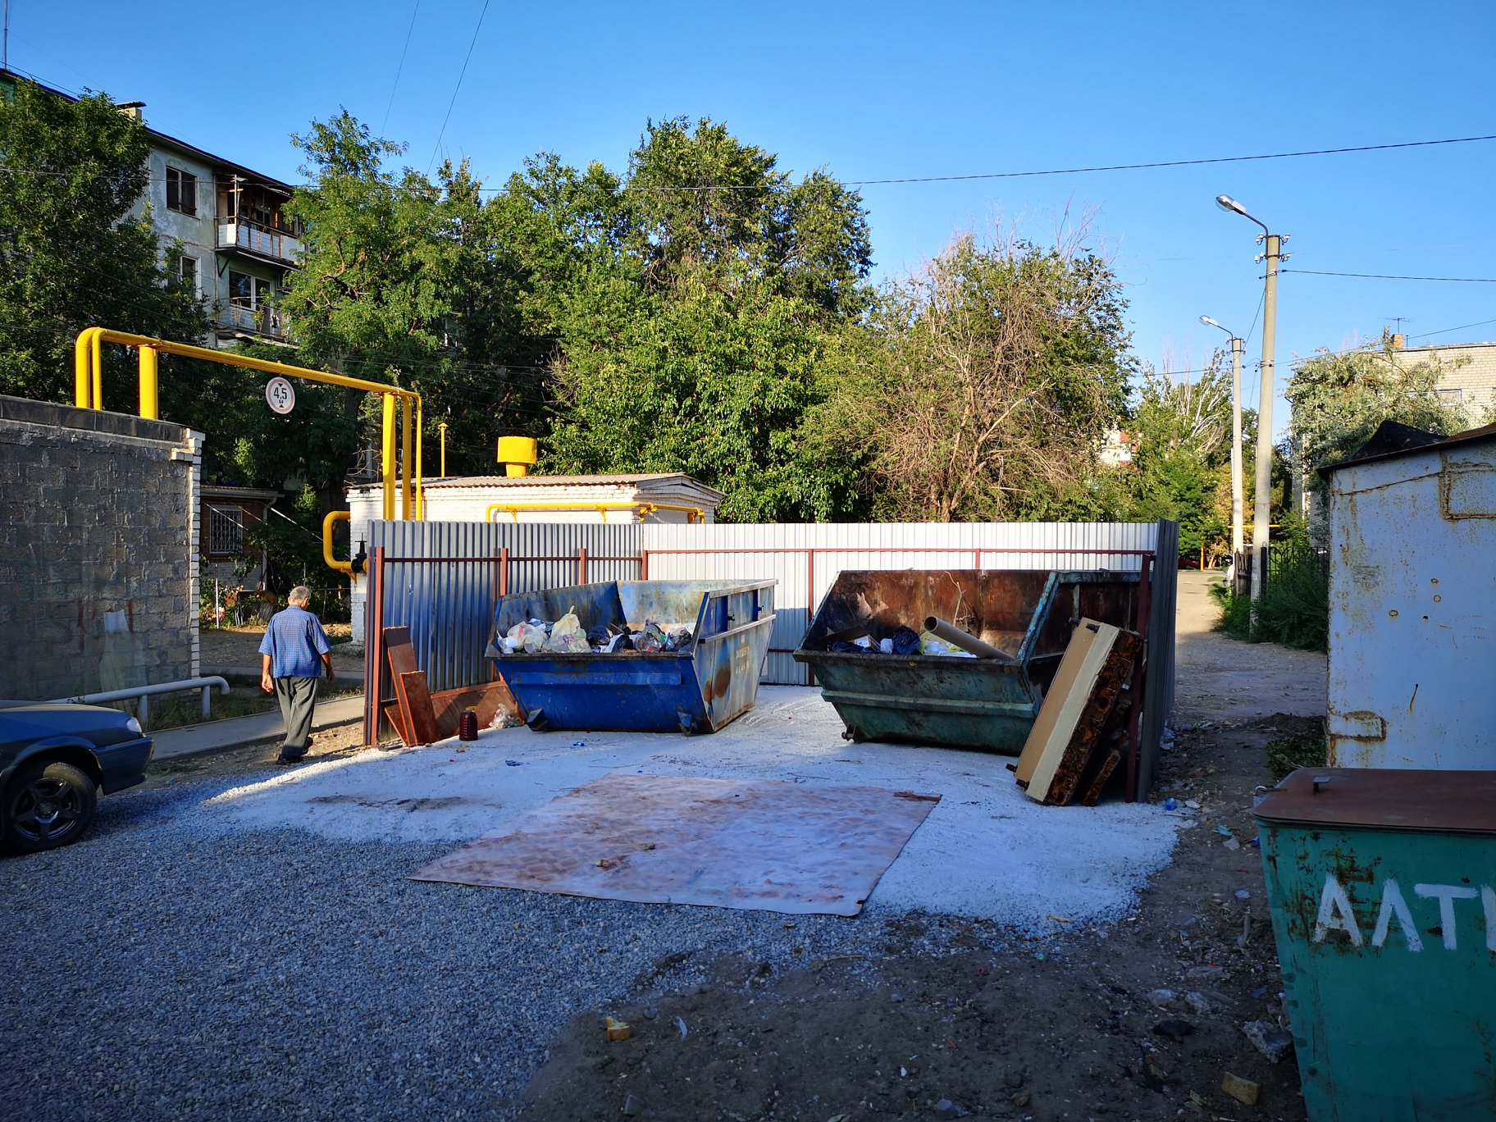 | 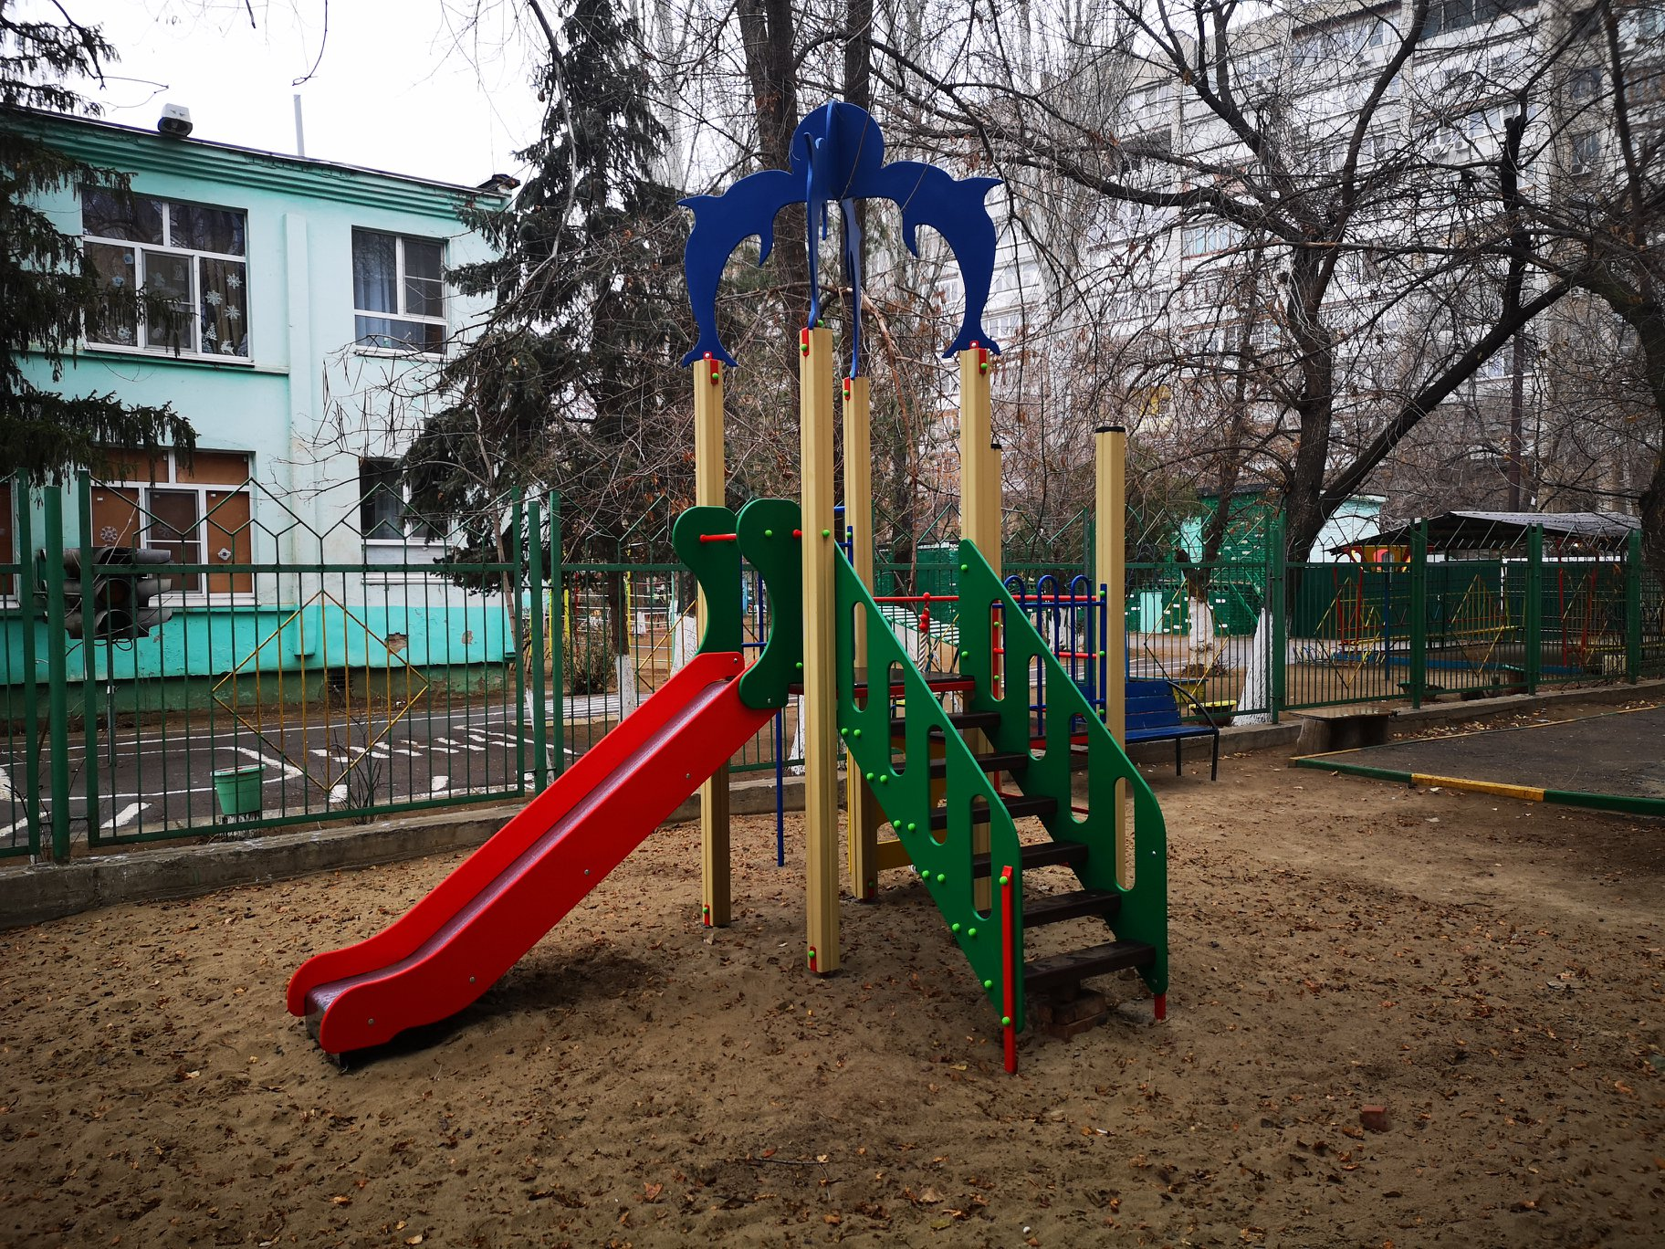
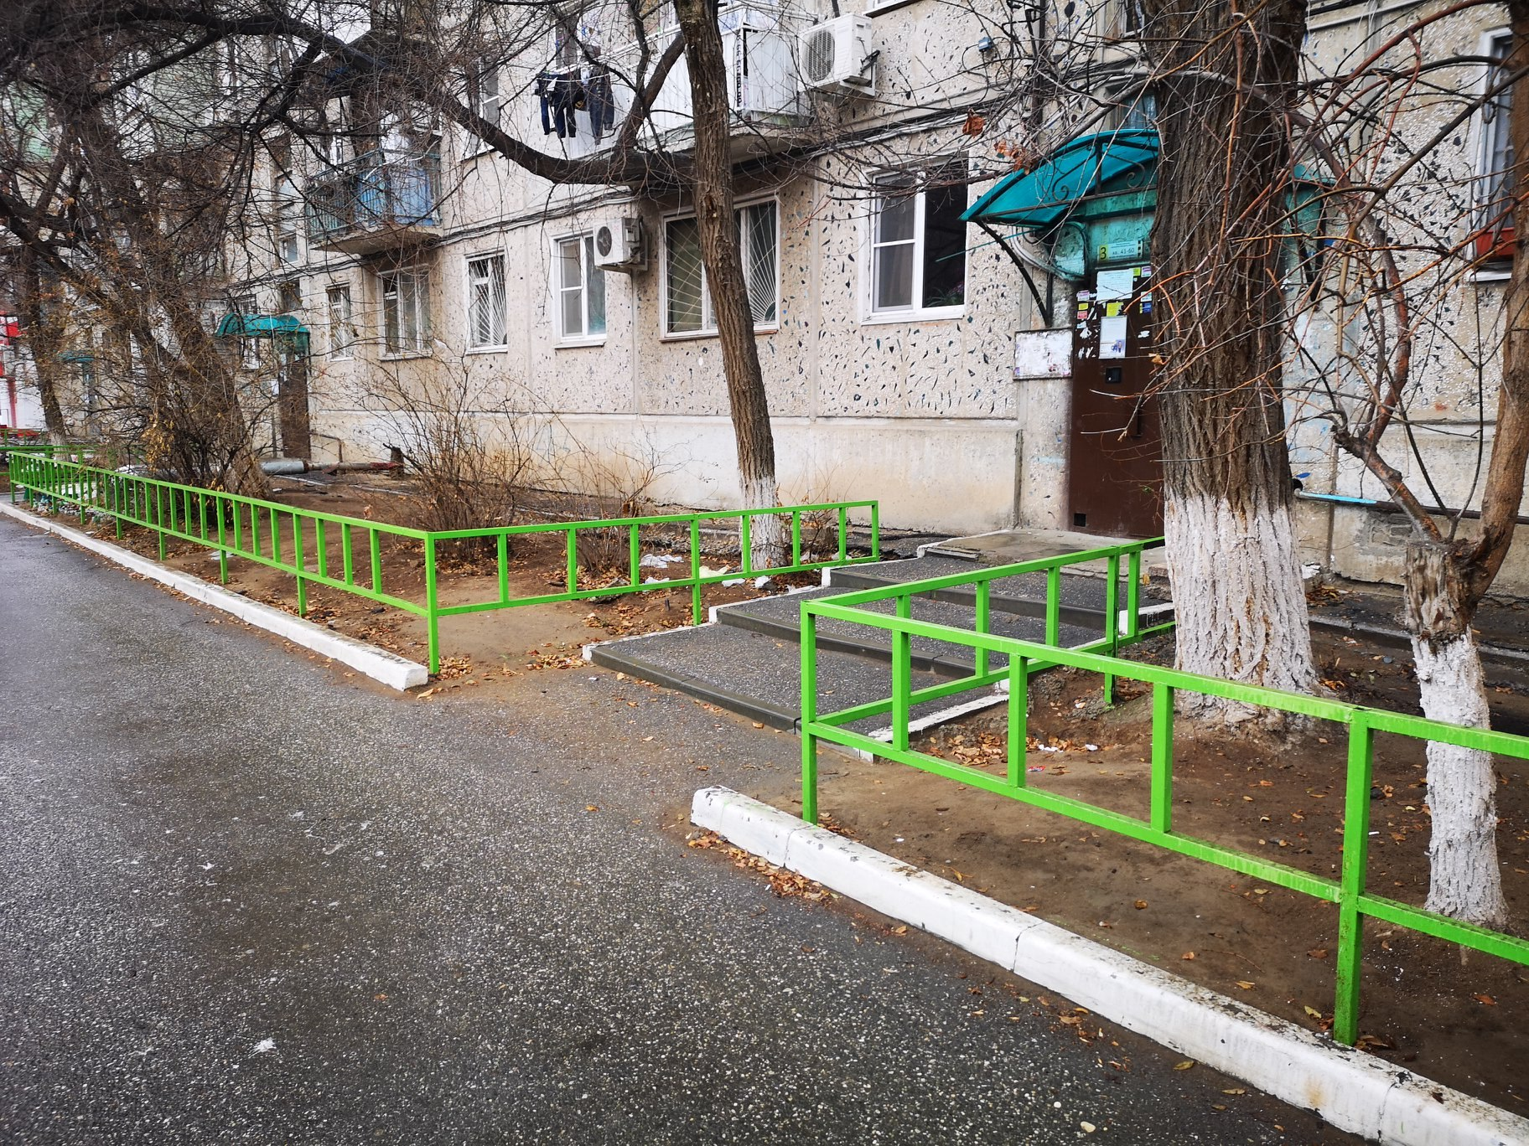 | 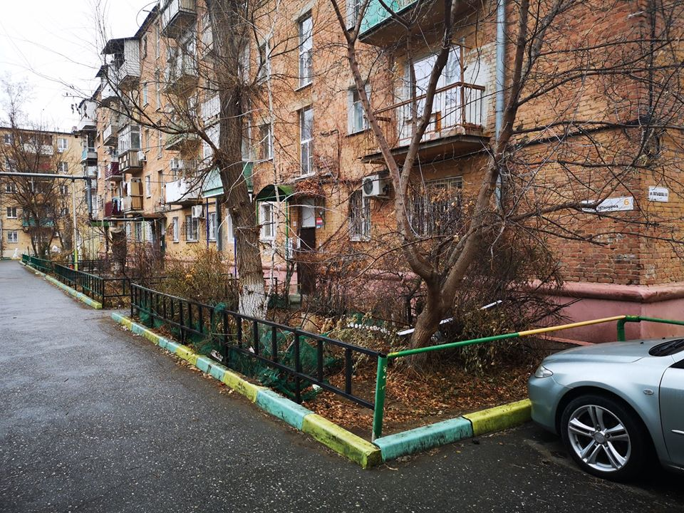

Опиловка и валка деревьев запланирована по адресам:
- Ул. Савушкина, 33к2
- Ул. Татищева к32
- Комс. Набережная 18
- Ул. Татищева, к20
- Ул. Татищева, к21
- Ул. Татищева, к22
- Ул. Савушкина, 17к2
- Ул. Коммунистическая 60
- Ул. 28 Армии 12к1
- Ул. Татищева к18

Есть ответ главы администрации Р. Л. Харисова о том, что данные адреса будут опилены до конца 2019 года. Однако на текущий момент работы перенесены на 2 квартал 2020 года.

Кроме того, наконец, был установлен светофор на пересечении улицы Татищева и проезда геолога Волкова. Обращение с просьбой установить светофор было добавлено нами на портале «Народный контроль» ещё в 2016 году.
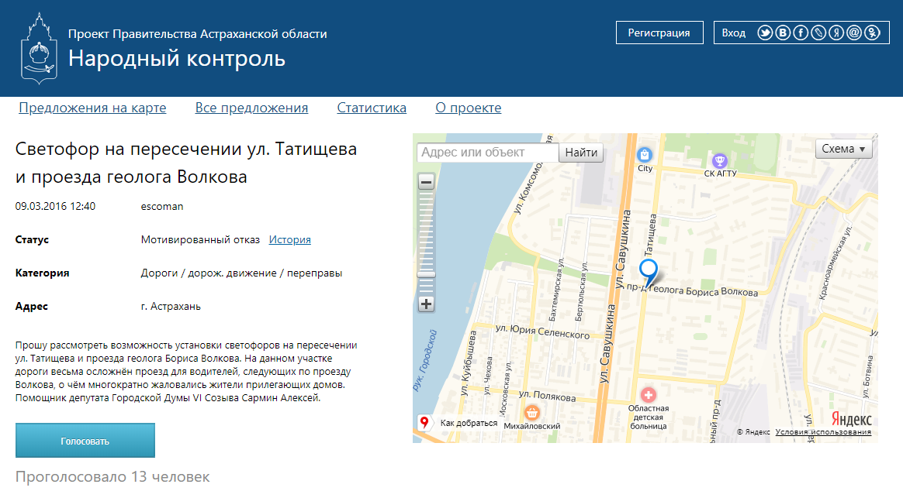

Была оказана материальная помощь Гимназии №1 в благоустройстве двора.
После всем запомнившейся «газовой атаки» на Астрахань 11 декабря 2019 года я направил запрос на имя прокурора Астраханской области с требованием привлечь к ответственности должностных лиц ГУ МЧС по Астраханской области.

В рамках своей профессиональной деятельности я бесплатно оказал помощь в лечении зубов двум астраханцам, помог материально семье погорельцев. Была оказана помощь астраханской семье в отправке ребёнка на лечение в Санкт-Петербург.
В приёмной депутата (ул. Акад. Королёва 26, малый зал, каждая среда с 17:00 до 19:00) в течение года было принято 48 избирателей. Кроме того, около 50 человек были приняты в приёмной по месту работы.
По ежегодной традиции 25 декабря вручаем новогодние подарки детям из малообеспеченных семей на Новогодней Ёлке в средней школе №36.

